■　風水害編

阿倍野区では、河川（外水）と内水氾濫の2種類の水害が発生する可能性があります。

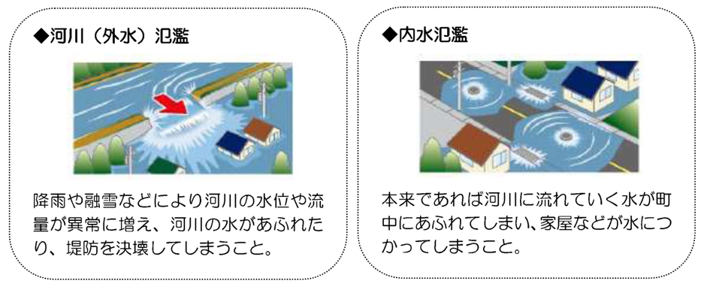

（１）河川（外水）氾濫による被害想定

河川水位が堤防より高くなったときや、堤防が壊れたときに河川の水が市街地に流れ込むことによって起こる氾濫です。阿倍野区では、大和川が氾濫した場合、東住吉区、生野区に隣接している区内北東部の一部の地域が浸水すると予想されています。

■大和川・東除川が氾濫した場合　　　　■寝屋川・第二寝屋川・平野川・平野川分水路が

氾濫した場合

